Môn: Lập trình đa nền tảng
Tên: Nguyễn Thành Danh
MSSV: 1150080046
Lab: Thực hành Lab05
Bài tập 1: Trong bài luyện tập 1, thêm nút Random để khi nhấn vào hình con voi sẽ random 1 kiểu animation bất kỳ.
Baitap1Activity.java
public class Baitap1Activity extends AppCompatActivity {
private ImageView ivAnimal;
private final int[] animIds = {
R.anim.alpha, R.anim.scale, R.anim.translate, R.anim.rotate
};
private final Random random = new Random();
@Override
protected void onCreate(Bundle savedInstanceState) {
super.onCreate(savedInstanceState);
setContentView(R.layout.activity_baitap1);
ivAnimal = findViewById(R.id.iv_animal);
Button btnAlpha = findViewById(R.id.btn_alpha);
Button btnScale = findViewById(R.id.btn_scale);
Button btnTrans = findViewById(R.id.btn_trans);
Button btnRotate = findViewById(R.id.btn_rotate);
Button btnRandom = findViewById(R.id.btn_random);
btnAlpha.setOnClickListener(v -> startAnim(R.anim.alpha));
btnScale.setOnClickListener(v -> startAnim(R.anim.scale));
btnTrans.setOnClickListener(v -> startAnim(R.anim.translate));
btnRotate.setOnClickListener(v -> startAnim(R.anim.rotate));
btnRandom.setOnClickListener(v -> {
int randomAnim = animIds[random.nextInt(animIds.length)];
startAnim(randomAnim);
});
}
private void startAnim(int animRes) {
Animation anim = AnimationUtils.loadAnimation(this, animRes);
ivAnimal.startAnimation(anim);
}
}

Tạo layout cho bài tập 1:
activity_baitap1:
<ImageView
android:id="@+id/iv_animal"
android:layout_width="128dp"
android:layout_height="128dp"
android:layout_marginTop="50dp"
android:src="@drawable/ic_elephant"/>
<!-- Nút Random -->
<Button
android:id="@+id/btn_random"
android:layout_width="200dp"
android:layout_height="60dp"
android:layout_marginTop="40dp"
android:text="@string/txt_random"
android:textSize="18sp"
android:textStyle="bold"
android:textColor="#FFFFFF"
android:background="@drawable/bg_button"/>
<!-- 4 nút animation -->
<TableRow
android:layout_width="match_parent"
android:layout_height="wrap_content"
android:layout_marginTop="30dp">
<Button android:id="@+id/btn_alpha" android:text="@string/txt_alpha" style="@style/Widget.AppCompat.Button.Colored"/>
<Button android:id="@+id/btn_scale" android:text="@string/txt_scale" android:layout_marginStart="8dp" style="@style/Widget.AppCompat.Button.Colored"/>
<Button android:id="@+id/btn_trans" android:text="@string/txt_trans" android:layout_marginStart="8dp" style="@style/Widget.AppCompat.Button.Colored"/>
<Button android:id="@+id/btn_rotate" android:text="@string/txt_rotate" android:layout_marginStart="8dp" style="@style/Widget.AppCompat.Button.Colored"/>
</TableRow>

Giao diện bài tập 1:
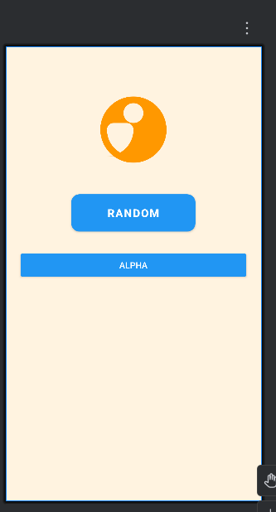

Kết quả DEMO:
Khi chọn vào animation ALPHA, hiệu ứng hoạt ảnh ALPHA sẽ được thực hiện ở icon.
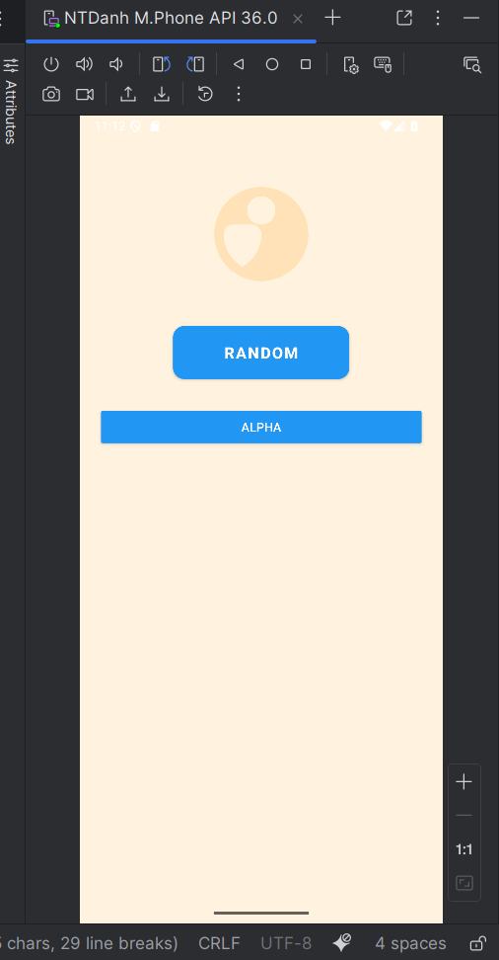
Khi chọn vào RANDOM thì animation sẽ được RANDOM:
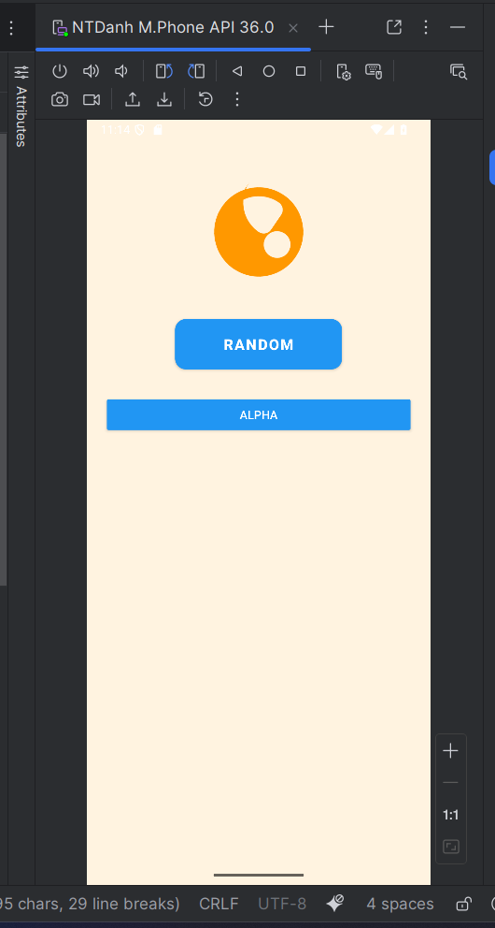

Bài Tập 2: Sinh viên áp dụng các animation trong Luyện tập 1, áp dụng cho các nút trong trong bài Luyện tập 2.
File Baitap2Activity.java
public class Baitap2Activity extends AppCompatActivity implements View.OnClickListener {
private final int[] animIds = {R.anim.alpha, R.anim.scale, R.anim.translate, R.anim.rotate};
@Override
protected void onCreate(Bundle savedInstanceState) {
super.onCreate(savedInstanceState);
setContentView(R.layout.activity_baitap2);
findViewById(R.id.fr_mom).setOnClickListener(this);
findViewById(R.id.fr_dad).setOnClickListener(this);
findViewById(R.id.fr_crush).setOnClickListener(this);
findViewById(R.id.fr_best_friend).setOnClickListener(this);
findViewById(R.id.iv_dialer).setOnClickListener(this);
}
@Override
public void onClick(View v) {
// ÁP DỤNG ANIMATION TỪ BÀI 1
int randomAnim = animIds[(int) (Math.random() * animIds.length)];
Animation anim = AnimationUtils.loadAnimation(this, randomAnim);
v.startAnimation(anim);
if (v.getId() == R.id.iv_dialer) {
startActivity(new Intent(Intent.ACTION_DIAL));
return;
}
if (v instanceof FrameLayout) {
String phone = (String) v.getTag();
callPhone(phone);
}
}
private void callPhone(String phone) {
if (ActivityCompat.checkSelfPermission(this, Manifest.permission.CALL_PHONE)
!= PackageManager.PERMISSION_GRANTED) {
ActivityCompat.requestPermissions(this,
new String[]{Manifest.permission.CALL_PHONE}, 101);
Toast.makeText(this, "Cấp quyền gọi điện để tiếp tục!", Toast.LENGTH_SHORT).show();
return;
}
Intent intent = new Intent(Intent.ACTION_CALL);
intent.setData(Uri.parse("tel:" + phone));
startActivity(intent);
}
}

Tạo layout cho bài tập 2:
activity_baitap2.xml:
<LinearLayout
android:layout_width="match_parent"
android:layout_height="match_parent"
android:orientation="vertical"
android:padding="20dp"
android:gravity="center_vertical">
<!-- MOM -->
<FrameLayout
android:id="@+id/fr_mom"
android:layout_width="match_parent"
android:layout_height="wrap_content"
android:background="@drawable/bg_radius"
android:backgroundTint="#FFD54F"
android:padding="10dp"
android:tag="@string/phone_mom"
android:clickable="true"
android:focusable="true">
<ImageView
android:layout_width="60dp"
android:layout_height="60dp"
android:src="@drawable/ic_phone_yellow"
tools:ignore="ContentDescription" />
<TextView
android:layout_width="match_parent"
android:layout_height="wrap_content"
android:layout_gravity="center"
android:text="@string/txt_mom"
android:textColor="#000000"
android:textSize="40sp"
android:textStyle="bold" />
</FrameLayout>
<!-- DAD -->
<FrameLayout
android:id="@+id/fr_dad"
android:layout_width="match_parent"
android:layout_height="wrap_content"
android:layout_marginTop="20dp"
android:background="@drawable/bg_radius"
android:backgroundTint="#4FC3F7"
android:padding="10dp"
android:tag="@string/phone_dad"
android:clickable="true"
android:focusable="true">
<ImageView
android:layout_width="60dp"
android:layout_height="60dp"
android:src="@drawable/ic_phone_blue"
tools:ignore="ContentDescription" />
<TextView
android:layout_width="match_parent"
android:layout_height="wrap_content"
android:layout_gravity="center"
android:text="@string/txt_dad"
android:textColor="#000000"
android:textSize="40sp"
android:textStyle="bold" />
</FrameLayout>
<!-- CRUSH -->
<FrameLayout
android:id="@+id/fr_crush"
android:layout_width="match_parent"
android:layout_height="wrap_content"
android:layout_marginTop="20dp"
android:background="@drawable/bg_radius"
android:backgroundTint="#EF5350"
android:padding="10dp"
android:tag="@string/phone_crush"
android:clickable="true"
android:focusable="true">
<ImageView
android:layout_width="60dp"
android:layout_height="60dp"
android:src="@drawable/ic_phone_red"
tools:ignore="ContentDescription" />
<TextView
android:layout_width="match_parent"
android:layout_height="wrap_content"
android:layout_gravity="center"
android:text="@string/txt_crush"
android:textColor="#FFFFFF"
android:textSize="40sp"
android:textStyle="bold" />
</FrameLayout>
<!-- BEST FRIEND -->
<FrameLayout
android:id="@+id/fr_best_friend"
android:layout_width="match_parent"
android:layout_height="wrap_content"
android:layout_marginTop="20dp"
android:background="@drawable/bg_radius"
android:backgroundTint="#81C784"
android:padding="10dp"
android:tag="@string/phone_best_friend"
android:clickable="true"
android:focusable="true">
<ImageView
android:layout_width="60dp"
android:layout_height="60dp"
android:src="@drawable/ic_phone_green"
tools:ignore="ContentDescription" />
<TextView
android:layout_width="match_parent"
android:layout_height="wrap_content"
android:layout_gravity="center"
android:text="@string/txt_best_friend"
android:textColor="#000000"
android:textSize="40sp"
android:textStyle="bold" />
</FrameLayout>
</LinearLayout>

Giao diện layout bài tập 2:
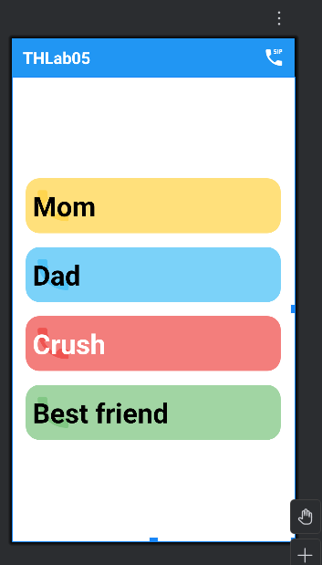

Kết quả DEMO:
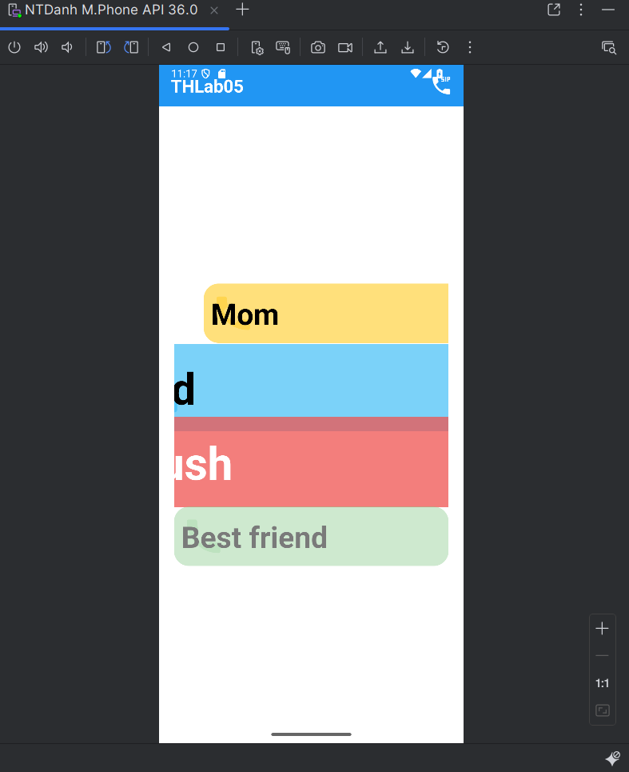
Kết quả animation khi nhấp vào các liên lạc trong danh bạ sẽ ngẫu nhiên.

